**Какие бывают листовки?**

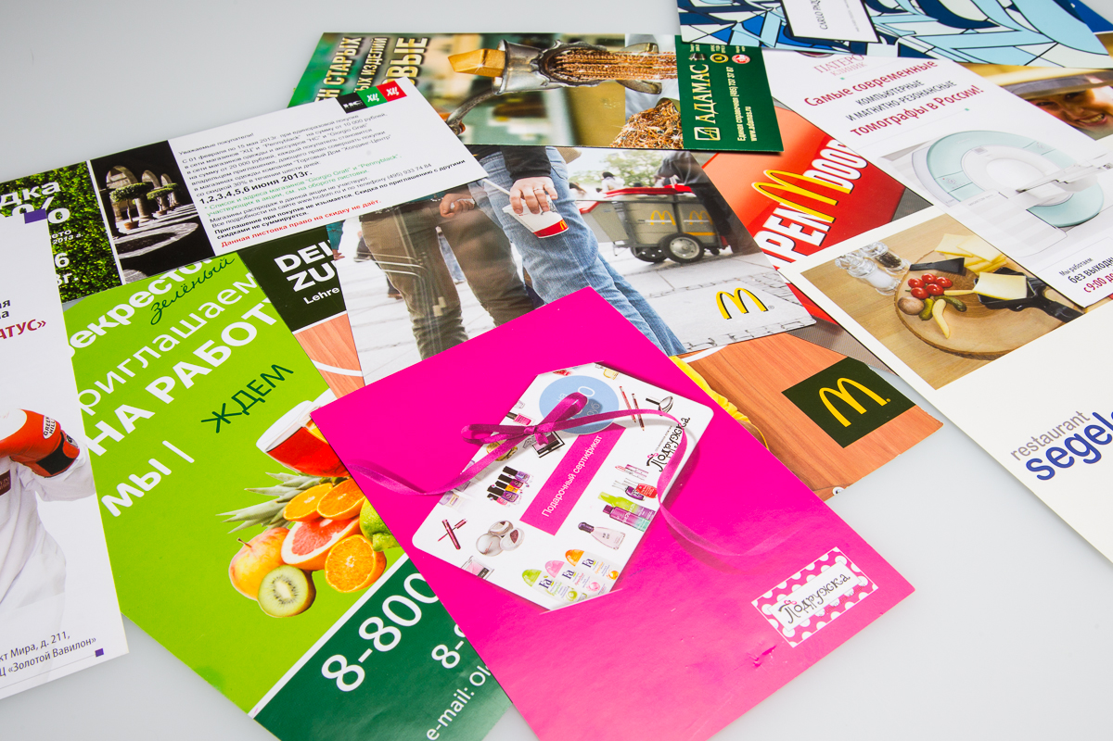

Листовка – небольшой лист бумаги, несущий в себе различного рода информацию (чаще – рекламного характера) в виде напечатанного на нем текста и изображений.  На сегодняшний день это один из наиболее популярных видов рекламной полиграфии, широко использующийся при проведении **промо-акций**, рекламных кампаний, [презентаций](https://printside.ru/polygraphy/prezentaciy/) и т.д.

Если человек сталкивается с необходимостью создания и [печати листовок](https://printside.ru/polygraphy/pechat-listovok/) впервые, могут возникнуть определенные трудности и сомнения с тем, чтобы определиться, какой она должна быть. Для того чтобы было проще определиться, нужно знать, какие виды листовок существуют и в чем особенность каждой из них. Подробнее разберемся в особенностях и отличительных характеристиках каждой из них. Итак, в современной полиграфии различают такие разновидности листовок:

* информационные
* имиджевые
* листовки-визитки
* [листовки-приглашения](https://printside.ru/polygraphy/pechat-priglasheniy/)
* листовки-памятки

**Виды листовок**

**1. Информационная листовка**

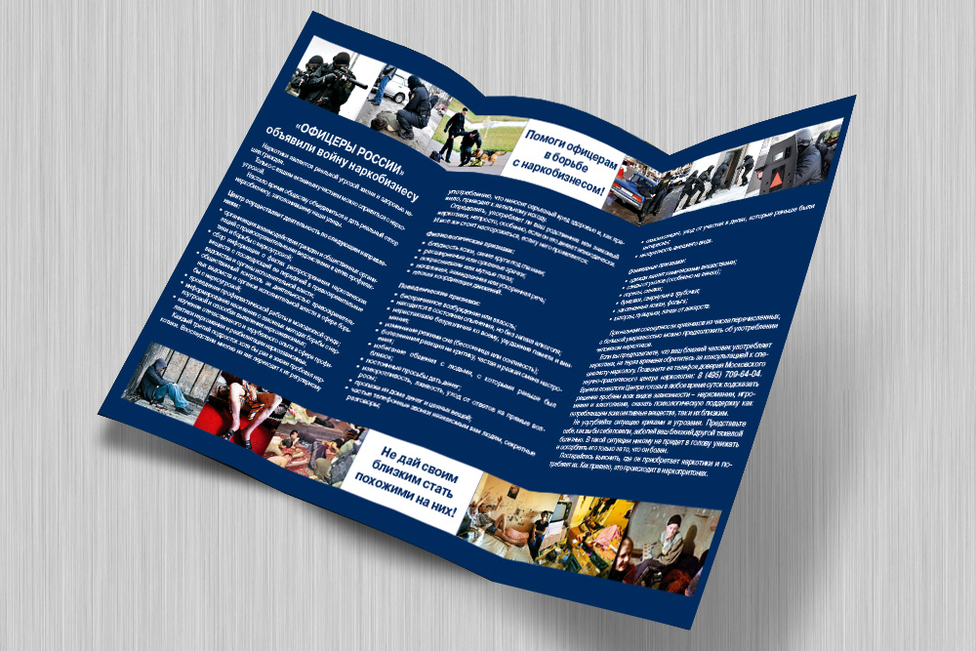

Такие листовки используют с целью оповещения целевой аудитории об открытии нового филиала известной фирмы в городе, новинке в ассортименте компании, акциях и т.д. Для того чтобы такие листовки принесли максимум пользы их нужно не только распространять в правильных местах (там, где есть скопление потенциальной целевой аудитории), но и делать их в правильном **дизайне**. Так основная информация, которую вы хотите донести, должна быть напечатана более крупным шрифтом с другой цветовой заливкой, отличающейся от остального текста.

**2. Имиджевая листовка**

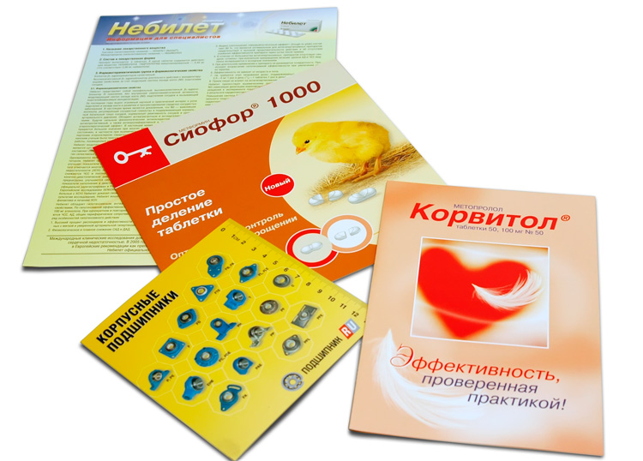

Они используются для презентации новой компании в целом. Указать на ней нужно такую информацию как название компании, основные направления ее деятельности, цели и задачи, преимущества. Не стоит забывать и о контактных данных, по которым потенциальный клиент может ее найти. Дизайн **имиджевой** листовки обязательно должен соответствовать корпоративному стилю компании.

**3. Листовка-визитка**

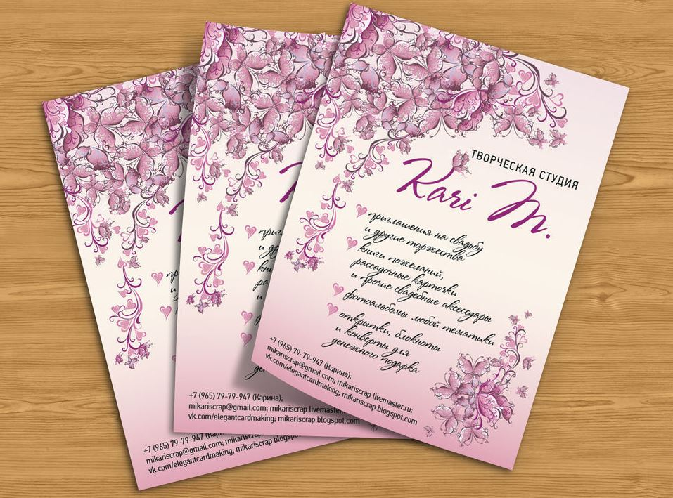

Такая листовка дает несколько расширенные возможности для представления себя, нежели обычная визитка, поскольку по сравнению с последней листовка-визитка имеет большую площадь. Указывается на такой листовке, как и на обычной визитке, название компании, контактные данные, сфера деятельности. Фоном такой увеличенной визитки могут быть фото вашего коллектива в рабочей обстановке, ассортимент и т.д.

**4. Листовка-приглашение**

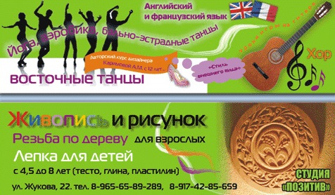

Распространяется с целью, собственно, пригласить потенциального клиента на презентацию, встречу с представителями компании, выставку ассортимента и т.д. Любая компания иногда проводит различные мероприятия для своих клиентов, повод для этого может быть любым. Такая листовка обязательно должна содержать название компании, которая приглашает к себе, описание мероприятия и того, что на нем будет происходить, адрес и другие контактные данные.

**5. Листовка-памятка**

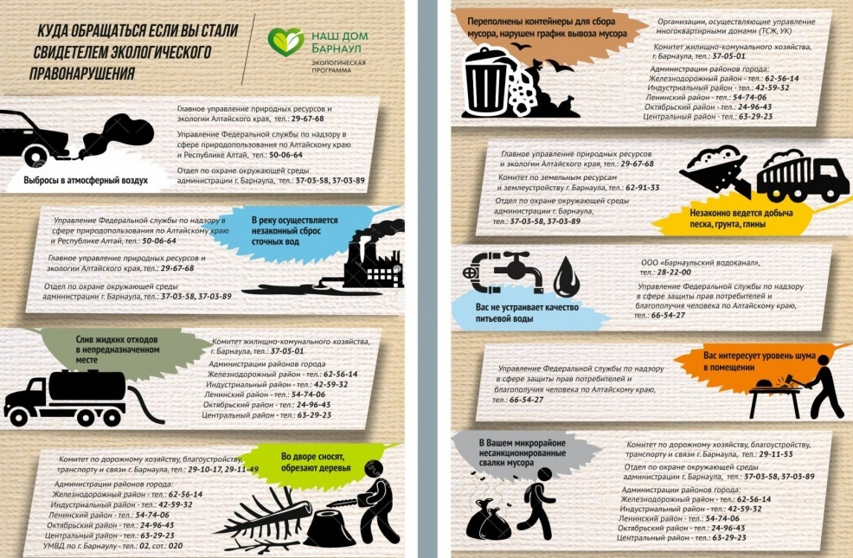

Она призвана напомнить клиенту о предстоящем событии в жизни компании, на которое он приглашен. Может также использоваться в качестве своеобразного «пропуска» на мероприятие. Здесь обязательно указать дату, время, место, название мероприятия, его краткое описание. Клиент оценит заботу о нем, если помимо прочего разместить на такой листовке, допустим, схему проезда до адреса, по которому будет проходить событие.